GESTOR de despachos

Tutor: D. Pedro Prieto Alarcón

Alumno: Manuel Soler Vilar

1.-Introducción:

1.1 Breve descripción del proyecto.

1.2 Exposición de los objetivos que se persiguen

2.-Análisis:

2.1.- Identificación de necesidades del sector productivo.

2.2.-Análisis de la competencia, tanto a nivel local como en internet

2.3.-Actividad de la empresa y su ubicación en el sector de desarrollo software.

2.4.-Viabilidad técnica y oportunidad del proyecto.

2.5.-Características del proyecto: pliego de condiciones.

2.6.-Tecnologías a emplear.

3.-Diseño:

3.1.-Estructura general del proyecto. Diagrama de casos de uso.

3.2.-Elaboración de un guion de trabajo para el desarrollo del proyecto.

3.3.-Fases del proyecto. Tareas y plazos de ejecución.

3.4.-Recursos materiales y personales.

3.5.- Estimación de gastos

3.6.-Estimación de ingresos y precios de venta.

3.7.-Viabilidad económica

3.8.-Necesidades de financiación.

3.9.-Definición y elaboración de la documentación del diseño. Control de calidad.

3.10.-Revisión de la normativa aplicable.

4.-Implementación:

4.1.-Desarrollo del modelo de datos

4.2.-Desarrollo de la programación del entorno de servidor

4.3.-Desarrollo de la programación del entorno de cliente

5.-Validación:

5.1.-Definición del procedimiento de evaluación, seguimiento y control del proyecto. Indicadores de calidad.

5.2.-Definición de procedimientos para la participación de los usuarios en la evaluación del proyecto. Documentos específicos.

5.3.-Registro de resultados.

6.-Conclusión:

7.-Bibliografia y referencias:

1.-Introducción:

* 1. Breve descripción del proyecto.

Elaboración de una plataforma de software escalable, en función de las necesidades de los clientes, (bufetes de abogados) que presente el trabajo de estos en internet, dando una imagen profesional, cercana y amigable.

Para ello se ofrece la automatización de sus procesos administrativos, de manera que aumenten su transparencia, agilidad y cercanía en el trato con sus clientes.

* 1. Exposición de los objetivos que se persiguen

En la actualidad, con el auge de las nuevas tecnologías en Internet, cualquier usuario que tenga unos mínimos conocimientos, puede llegar a elaborar una web visualmente atractiva.

Por lo que el objetivo que perseguirá la empresa a la hora de destacar en un mercado globalizado, tan disputado y cambiante será la presentación de un ***producto diferenciado*** a un ***coste competitivo***.

Entre las medidas que la empresa adoptará para cumplir estos objetivos se pueden destacan:

El uso de un *diseño gráfico moderno*, que ayude a optimizar la comunicación, dirigir el mensaje a un público determinado, transmitiendo los valores de la empresa e incentivando su puesta en contacto siguiendo las últimas tendencias del mercado.

La *colaboración estrecha con los clientes*, para que la apariencia visual y su diseño cumplan sus expectativas. Más del 90% de los clientes consideran la apariencia visual un factor clave.

*Cuidar el trato con el cliente y su satisfacción* con la empresa, ofreciéndole herramientas que favorezcan el uso de la aplicación de forma sencilla, Tales como tutoriales o documentación de uso.

Implantación de herramientas que faciliten el uso de la aplicación por parte de usuarios con minusvalías severas.

*Ofrecer de forma gratuita un servicio de mantenimiento* de la aplicación 24/7.

E incluir en las sucesivas iteraciones, mejoras tanto en contenidos como en avances tecnológicos.

2.-Análisis:

2.1.- Identificación de necesidades del sector productivo.

Según el último informe publicado por el Consejo General de la Abogacía Española, “***La innovación en los servicios, se convertirá en un factor diferenciador clave en el futuro”.***

Las últimas estadísticas, establecen que sólo el 11% de los despachos declaró haber mejorado sus ingresos.

Casi la mitad, el 47% no cree que su firma tenga ningún elemento que lo diferencie sustancialmente de despachos similares.

Cuando les piden que valoren entre un mínimo de 0 y un máximo de 10 los riesgos que ven en el horizonte, ninguna amenaza puntúa más de 6 de media, es decir no perciben riesgos significativos para su negocio a corto plazo.

Cuando se les pregunta cuánto compromiso tienen realmente los despachos en aportar más valor en la forma de prestación de sus servicios, dos terceras partes de los encuestados lo puntúan por debajo de 5 sobre un máximo de 10. ¿Las causas?, los socios se resisten (69%), falta de urgencia desde el punto de vista económico (66%), no son conscientes de lo que podrían hacer de forma diferente (60%) o sus clientes no se lo están pidiendo (59%).

Respecto a las tendencias permanentes en el sector, las que se mencionan mayoritariamente son la mejora de la eficiencia (96%), la competencia en precio (93%) y la competencia de proveedores no tradicionales (89%).

En un editorial publicado por Lefebvre, a finales de año entre los datos más reveladores que se pudieron extraer fueron:

Que el 80% de los abogados está concienciado de que hay que transformarse, pero solo el 34% está haciendo algo concreto. De hecho, únicamente el 25% de los encuestados tiene un plan y un presupuesto dedicado a esa finalidad y la cifra de inversión es inferior a 20.000€ en la mitad de los despachos que han asignado fondos para innovación.

Entre las barreras para avanzar más rápido se mencionan el coste elevado y la falta de personal cualificado. Respecto al grado de implementación de las distintas tecnologías en sus despachos, sorprende ver que el 13% afirma que usa smart contracts y metodologías ágiles, el 16% big data y el 10% chatbots.

La percepción general al examinar el conjunto de las estadísticas es que la integración de las nuevas tecnologías en el sector del derecho está siendo lento y en la implementación de las últimas corrientes tecnológicas. Un caso claro de resistencia del sector a la innovación, es la ausencia de utilización de la nube de servicios por un falso sentido de inseguridad.

Todo ello supondrá que los despachos que implementen antes las mejoras anteriormente mencionadas, conseguirán destacar en un mercado cada vez más competitivo y cambiante.

La falta de recursos económicos unido a la falta de implantación de las últimas novedades tecnológicas, supondrán para la empresa una gran oportunidad para destacar, al ofrecer un producto de calidad a un precio reducido. De manera que cualquier despacho con pocos recursos económicos, pero con un gran interés de superación, verá en esta oferta, una oportunidad inmejorable de ampliar su cartera de negocio.

2.2.-Análisis de la competencia, tanto a nivel local como en internet

2.2.1.-Análisis técnico:

Después de estudiar las aplicaciones de software ofrecidas por la competencia en el sector de la abogacía, se puede destacar que, aun teniendo diseños atractivos y una buena estructuración de contenidos, se echa en falta una mayor integración de los últimos avances tecnológicos.

Siendo este, un punto en el que nuestra aplicación destacará, ofreciendo un ***producto diferenciado con valor añadido***.

Entre las principales innovaciones que se implementarán podemos destacar;

-El *uso de chatbot,* que permitirá animar al cliente potencial a ponerse en contacto con el despacho.

-La *creación de zona privada*, soportada por una base de datos SQL donde los clientes identificados puedan consultar, el estado de sus casos y aportar información. De ese modo contribuirá a mejorar la transparencia en los procesos en curso y la calidad del servicio prestado.

-Y el uso de *calendarios automatizados* que permitirán a los usuarios identificados, consultar las fechas de interés.

Comparativa, de las principales webs que compiten en la red.

|  |  |  |  |  |  |  |  |  |  |  |
| --- | --- | --- | --- | --- | --- | --- | --- | --- | --- | --- |
| Nombre | Competencia | Actualizada | Noticias | Herramientas | Zona Privada | ChatBots | Diseño Resp. | Redes Sociales | Idiomas | |
| padima.es | Pr | S | S | N | N | N | S | S | S | |
| [garrigues.com](https://www.garrigues.com/es_ES) | Na | S | S | N | N | N | S | S | S | |
| pwc.es | Na | S | S | N | N | N | S | S | S | |
| cuatrecasas.com | Na | S | S | N | N | N | S | S | S | |
| zafrilla.com | Pr | S | S | N | N | N | S | S | N | |
| uria.com | Na | S | S | N | N | N | S | S | S | |
| broseta.com | Na | S | S | N | N | N | S | S | S | |
| sanchezbutron.com | Pr | S | S | N | N | N | S | S | S | |
| hernandez-marti.com | Pr | S | S | N | N | N | S | S | S | |
| rmabogadosalicante.es | Pr | S | S | N | S | N | S | S | N | |
| arriagaasociados.com | Na | S | N | N | N | N | S | S | N | |
| devesaycalvo.es | Pr | S | S | N | N | S | S | S | S | |
| cbleon-abogados.com | Pr | S | S | N | N | S | S | S | S | |
| legalitas.com | Na | S | S | N | S | N | S | S | N | |
| artigasabogados.com | Pr | N | N | N | N | N | S | N | N | |
| Expresiones: N 🡪 No S 🡪 Si Pr 🡪 Provincial Na 🡪 Nacional 14/04/2020 | | | | | | | | | |

2.2.2.-Analisis Económico:

Habiendo un sinfín de empresas dedicadas al diseño web en la rama de la abogacía, en Internet podemos encontrar de ofertas desde 200€ hasta más de 20.000€.

Puesto que se opta por ofrecer un producto de calidad y a un precio razonablemente ajustado al mercado actual, después de estudiar diversos competidores profesionales, entre los que podemos nombrar. refrescandonegocios.com, ideaweb.com, lexterna.es y maxcf.es. Hemos comprobado la existencia de presupuestos pormenorizados bastante razonables, en un rango de precios de entre 1.300€ a 2.200€.

En estos se incluye; hosting, dominio, copywriter, textos legales, fotografía profesional, diseño gráfico y seo.

Puesto que la empresa parte de cero, el importe que se considerará oportuno ofertar por la aplicación será de 2.178 €.

En este precio vienen incluidos los servicios que el resto de la competencia ofrecen más el uso de las herramientas, implementadas con las últimas tecnologías, que cumplen los mayores estándares de excelencia; como los chatbox o gestores de bases de datos etc. Los cuales aportarán un valor añadido que hará destacar el producto ofertado.

2.3.-Actividad de la empresa y su ubicación en el sector de desarrollo software.

En los últimos meses debido a la pandemia sufrida a lo largo de todo el país, ha aumentado de forma exponencial la demanda de nuevos servicios on-line. Si hace unos meses el uso de internet para la contratación de servicios legales no superaba el 24% del total, en este momento el uso de Internet ha sufrido un incremento exponencial.

Cuando una empresa comienza una actividad, debido a su falta de experiencia e implantación en el mercado estos factores suponen un severo obstáculo.

Sin embargo, si se parte con ilusión por sacar un producto de calidad y diferente, con el que se pueda desarrollar una actividad empresarial que genere beneficio económico a la vez que empleo y bienestar de sus integrantes. Cualquier esfuerzo merecerá la pena.

2.3.1.- El nombre

El nombre de la empresa será Diseño Legal S.L., un nombre descriptivo, que simplemente con su lectura denota los dos aspectos fundamentales de su actividad. Siendo una empresa dedicada al diseño de temática legal.

2.3.2.- El logotipo



La combinación del blanco y negro unido a colores suaves desaturados, crearán un aspecto atemporal y elegante.

El tipo de letra elegido para el Logo es Montserrat Clasic, una tipografías que transmite: elegancia, lujo y calidad.

2.3.3.-Forma Jurídica

La forma jurídica que adoptará la empresa para realizar su actividad será una sociedad limitada (S.L.), de un solo socio y cuyo capital desembolsado será de 3.000 euros.

Ventaja:

La principal que nos hacen optar por esta opción, es la de salvaguarda del patrimonio personal de su socio. Si se genera alguna deuda se hace frente única y exclusivamente con el patrimonio de la sociedad.

Desventajas.

A la obligación de hacerse autónomo, al tener más del 50% de las participaciones de la sociedad. Hay que añadir los gastos de constitución de la sociedad, el pago del IS y obligación de operar con una contabilidad formal que implica un mayor grado de exigencia administrativa. (conservación de facturas durante 5 años, presentación de la liquidación de iva trimestral, etc…)

2.4.-Viabilidad técnica y oportunidad del proyecto.

El proyecto es factible, ya que existen múltiples soluciones de software y hardware en el mercado para desarrollar el proyecto. En el caso que nos ocupa el uso de estas soluciones de software serán de libre distribución además de software propietario para el entorno de desarrollo, gestores de base de datos y herramientas de control de versiones. Todas ellas expuestas con anterioridad en este proyecto.

Gracias al estudio de la competencia, se puede afirmar que existe una gran oportunidad de destacar con el desarrollo de una herramienta innovadora de software en la que se incluyan propiedades hasta ahora, poco implantadas en el mercado, lo que harán destacar el servicio que prestan los bufetes a sus clientes.

Presentándose en internet, dando una imagen cercana y amigable, en la que la exclusividad en el servicio prestado y el trato personalizado a los clientes hagan de esta aplicación que destaque.

A continuación, se incluye un análisis DAFO, en el que se puede ver de forma pormenorizada, las debilidades, amenazas, fortalezas y oportunidades a las que este proyecto de software este desarrollo se enfrentará en el mercado:

|  |  |  |
| --- | --- | --- |
| INTERNAS | DEBILIDADES | FORTALEZAS |
| Capacidad productiva limitada | Diferenciación de producto |
| No tener un liderazgo en los costes | Formación permanente del personal |
| Gran parte de la financiación del proyecto propia |
| Productos sustitutivos | Buena política de recursos humanos, personal comprometido y valorado personal y económicamente. |
| Poder de negociación con proveedores bajo | Certificación de calidad |
| Falta de implantación en el mercado por ser nuevo. | Material de trabajo de última tecnología |
| EXTERNAS | AMENAZAS | OPORTUNIDADES |
| Cambios legales y políticos | Innovación Tecnológica |
| Aumento de la competencia | Crecimiento del sector |
| Aumento de los tipos de interés | Cambio en los hábitos de consumo |
| Cambios en la política medio ambiental | Capacidad de abrirse a mercados internacionales |
| Elevado número de competidores |  |
| Aumento de la inflación |  |

2.5.-Características del proyecto: pliego de condiciones.

La estructura de la aplicación estará formada por tres niveles, los dos primeros accesibles al cliente y el tercero sólo accesible a la empresa desarrolladora.

Los dos niveles a los que tendrá acceso el cliente serán, una parte pública a la que cualquier usuario que visite la web.

Y una parte privada donde el abogado autentificado podrá mantener al día toda la información con sus clientes, interactuando personalmente con estos.

Los perfiles que implementará en un principio la aplicación serán seis;

“Visitante, Cliente, Administrador, Administrador-Bufet, Administrador-Software y Administrador-Contenidos”.

Visitante (usuario no registrado): Como cualquier usuario tendrá acceso a la parte pública en la cual podrá:

- Acceder a la información sobre todos los servicios prestados por el bufete y su descripción pormenorizada.

- Consultar los perfiles profesionales de los abogados que colaboran en el mismo.

- Ver la ubicación del despacho, así como todas sus formas de contacto.

- Contactar por correo electrónico o chatbox

Cliente (usuario registrado), tendrá acceso a la parte privada de la aplicación con los siguientes privilegios y restricciones:

- Acceso a sus expedientes, pudiendo consultarlos y hacer copia.

- Acceso a las actuaciones, pudiendo consultarlas y hacer copia.

- Acceso a sus documentos, pudiendo consultarlos, copiarlos o aportar información.

- Contactar por correo electrónico o chat.

Abogado, tendrá acceso a la parte privada de la aplicación con los siguientes privilegios y restricciones:

- Creación, modificación y eliminación de clientes, expedientes, documentos y actuaciones.

- Acceso e impresión de listado de clientes, expedientes, actuaciones y documentos.

- Acceso a su correo a cuenta de correo y chat.

Abogado-gerente, tendrá acceso a la parte privada de la aplicación con los siguientes privilegios y restricciones:

- Creación, modificación y eliminación de clientes, expedientes, documentos facturas y actuaciones.

- Creación, modificación y eliminación Abogados.

- Acceso a listado de clientes, abogados, expedientes, documentos, facturas y actuaciones.

- Acceso a su correo del despacho y chat.

- Acceso a histórico de sesión. (Listar histórico por abogado y casos consultados).

- Acceso a informes de navegación de la página.

Administrador-Software, tendrá acceso total a la aplicación. Con los siguientes privilegios. (sin ninguna restricción).

-Creación, modificación y eliminación de cualquier parte del código de la aplicación.

-Acceso ilimitado a las bases de datos de los clientes, cuentas de correo, chatbox etc.

-Acceso modificación y eliminación de Ab cuentas de correo y chat.

Administrador-Contenidos, tendrá acceso a todas las aplicaciones con los siguientes privilegios y restricciones.

- Creación, modificación y eliminación de los contenidos estáticos de las webs tanto en su parte pública como privada.

- Acceso a las estadísticas del uso de la aplicación, raqueo y datos de navegación.

- Creación de informes de navegación.

2.6.-Tecnologías a emplear.

Las tecnologías en ***entorno servidor*** a emplear serán:

-Framework 🡪 Asp.net

-Lenguaje de programación 🡪 C#

-Base de datos 🡪 SQL Server

-Entorno de desarrollo 🡪 Visual Studio.net

-Patrón de arquitectura MVC5

Las tecnologías en ***entorno cliente*** a emplear serán:

HTML, CSS, Boostrap5, Vue.js, JavaScript.

3.-Diseño:

3.1.-Estructura general del proyecto. Diagrama de casos de uso.

3.2.-Elaboración de un guion de trabajo para el desarrollo del proyecto.

3.3.-Fases del proyecto.

La metodología que seguirá el proyecto estará enfocada a un proceso iterativo e incremental en el que de forma paulatina se entregarán al cliente, versiones funcionales de la aplicación. Siendo la más adecuada en el caso que nos ocupa la “Metodología SCRUM”.

El desarrollo de esta se realizará mediante iteraciones denominadas sprints, con una duración de 30 días, y cuyo resultado será un incremento ejecutable.

Presentada la iteración al cliente, este después de su análisis propondrá al desarrollador posibles mejoras que se implementarán en iteraciones sucesivas, añadiendo valor a la aplicación, sin menos cabo de su estabilidad.

Este método, dado que el desarrollo de software está en continua evolución, dejará la puerta abierta al cambio en cualquier momento de los requisitos y soluciones aplicadas al mismo.

Se elige esta metodología porque va dirigida a proyectos pequeños, en que se esperan cambios durante el proyecto, con frecuentes entregas y equipos de desarrollo pequeños.

En estos equipos se llevará a cabo una reunión diaria de 15 minutos para coordinar e integrar la evolución de la aplicación.

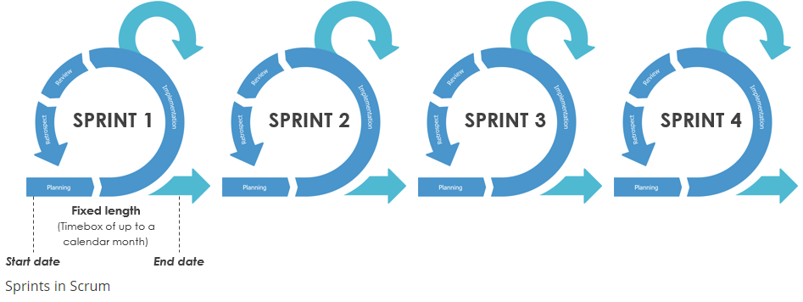

Las iteraciones sucesivas, incluirán cuatro fases; análisis, diseño, implementación y pruebas.

Análisis:

En una primera fase el desarrollador se encargará de recabar del cliente los objetivos, el público potencial al que va dirigida y el tipo de contenidos que deberá albergar las páginas que forman parte de la aplicación según la temática, así como las funcionalidades necesarias que estas deberían realizar para los usuarios.

Deberán ser estos contenidos segmentados en las diversas iteraciones, y dando prioridad a aquellas que aporten más valor al cliente.

Posteriormente estas iteraciones serán revisadas por el cliente junto con el desarrollador a través de un lenguaje fluido entre ambos una vez al mes, con el fin de revisar si se han cumplido los objetivos y seguir con los siguientes.

O hay que cambiarlos por otros, para mejorar las funcionalidades, siguiendo las últimas tendencias en innovación.

Diseño o planificación:

En esta fase se dividirán los contenidos en bloques coherentes, funcionales y estables.

Elaborando de forma prudente por parte del jefe de desarrollo, una división funcional de tareas y requerimientos que se asignará a cada uno de los integrantes del equipo de desarrollo en cada sprint.

Implementación:

Se realizará por parte del equipo de trabajo la codificación de los componentes lógicos de la aplicación, usando para ello el lenguaje C#. Y se hará uso de los lenguajes Css, Html5, Boostrap4 para la elaboración de la interfaz de la aplicación (vistas).

Con el fin de controlar la evolución de las tareas, se realizará una reunión diaria para poner en común los progresos de esta y comprobar que se sigue la planificación prevista.

Pruebas:

En esta fase el equipo de desarrollo comprobará la calidad y estabilidad del producto que progresivamente se le entrega al cliente.

Para ello se llevarán a cabo pruebas unitarias (los módulos funcionan correctamente), pruebas de interconexión (el conjunto de módulos entre si funcionan correctamente) y pruebas de integración (comprobando el correcto funcionamiento del conjunto de programas que forman la aplicación.

Tareas:

-Estudio de los requisitos necesarios para llevar a cabo la aplicación, especificando en un diagrama los casos de uso.

- Diseño de la base de datos, que incluirá un modelo entidad-relación, un modelo relacional y un listado en donde se describan todas las tareas que se podrán llevar a cabo con la misma como, consultas, transacciones y disparadores. Así como las posibles restricciones según el rol del operador.

- Desarrollo y entrega al cliente de un prototipo con las vistas, que aunará los requisitos que solicita el cliente, junto con las últimas tendencias del mercado.

- Elaboración de un diseño de componentes, donde queden estructuradas las distintas partes de la aplicación. Siendo estos: los modelos, los controladores y las vistas.

- Integración de la base de datos a la aplicación.

-Creación de la memoria del proyecto. Donde quedarán analizada tanto su viabilidad económica como técnica.

-Así como la elaboración de tutoriales para el uso de la aplicación, según el rol del que disponga cada usuario logueado.

-Lanzamiento de la aplicación

Plazos de ejecución:

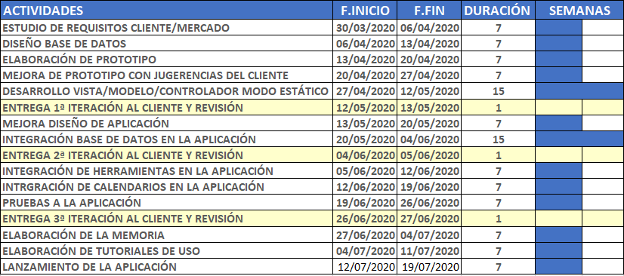

Siguiendo la política iterativa e incremental de desarrollo, la empresa de forma semestral realizará iteraciones centradas en los contenidos y una vez al año se realizará una iteración que incorpore las últimas tendencias en diseño y funcionalidad.

3.4.-Recursos materiales y personales.

Con relación a los recursos materiales con los que partirá la empresa, será únicamente la aportación de capital del empresario individual a la sociedad, por un importe de 3.000€. Con el fin de disminuir los costes en lo posible en lugar de comprar un local, se considerará oportuno comenzar la actividad situando su actividad en un espacio “Coworking”, contratando dos puestos en el mismo.

El “Coworking” en el que se comenzará la actividad, es de propiedad pública situado en la localidad de Elda en el Polígono Industrial Campo Alto.

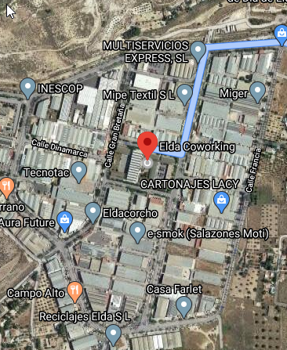

Las ventajas que llevarán a la empresa a decidirse por esta opción serán:

Económica:

Al ser un centro de titularidad pública y ser una actividad preferente entra dentro de los parámetros para ser bonificada. En concreto el alquiler de cada uno del puesto será tan sólo 50€ al mes (incluyendo todos los gastos, luz, agua, limpieza e internet de 300 Mbs.).

Así como disponer de sala de reuniones, un pequeño comedor y parking.

Localización:

Se encuentra ubicado en un polígono muy conocido, con fácil aparcamiento y de fácil acceso. Favorecerá la cercanía a los posibles clientes potenciales.

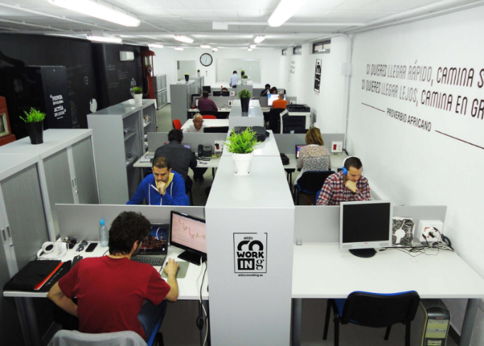

Las únicas inversiones se comprará software de gestión y un ordenador portátil.

3.4.2.-Recursos Personales:

La empresa en un comienzo partirá con el gerente y un trabajador a su cargo. Las condiciones laborales de este se detallan a continuación:

El tipo de contrato que se considera pertinente en el caso que nos ocupa. Será un contrato temporal en prácticas con las siguientes condiciones:

-Se elaborará por escrito por un año, pudiéndose renovar hasta dos años, con un periodo de prueba de 15 días.

-Cumplidos los dos años, si no hay ningún impedimento con el empleado este pasaría a contrato indefinido.

El motivo para elegir este contrato será que se puede definir un periodo de prueba donde poder comprobar las aptitudes y actitudes del candidato, de modo que si no hubiera cubierto las expectativas puestas en él pudiera resolverse el contrato sin coste para la empresa.

El coste salarial mínimo de cada trabajador **s**egún el Real Decreto-Ley 18/2019 de 27 de diciembre, por una jornada laboral completa no será inferior a 950 €/mes.

Se considera adecuado pagarles un salario del 1000 € al mes. (siendo este mejorable, con una paga extra al final del ejercicio sobre los beneficios que haya podido generar la empresa).

En resumen:

El coste mínimo, que soportará la empresa por el pago del salario de un trabajador será de:

14 pagas de 1000 € + 30% Seg.Social = 18.200 €* por trabajador y año.

*En condiciones normales, sin embargo, como nosotros partimos del hecho que todas las personas que trabajarán en nuestra empresa tienen un grado de minusvalía de al menos el 33%, la empresa tendrá el coste de seguridad social bonificado (o sea que no pagará nada), por lo que su coste por trabajador quedará reducido a 14.000 €.

Las tareas que desarrollarán los dos integrantes de la empresa incluyendo el coste salarial para la empresa serán los siguientes:

|  |  |  |  |
| --- | --- | --- | --- |
| EL TRABAJOR:Encargado de producción | | | |
| Tipo de Contrato:  Contrato temporal en prácticas  Particularidades:  El empleado tendrá subvencionada la Seg. Soc. al tener una minusvalía del >=33% | coste | mensual | anual |
| Salario:1000 €  Seg. Soc. 0 €  Coste total 1.000 € | 14 | 14.000€ |
| Funciones | Elaboración de la aplicación, su gestión, actualización y mantenimiento. así como el mantenimiento de los equipos informáticos y la gestión del servidor alquilado en la nube.  Siendo una de sus prioridades mantener desplegada la aplicación en Internet de forma segura e ininterrumpida. | | |
| Formación y perfil profesional | Será necesario que disponga de una amplia experiencia en el mantenimiento de redes informática, diseño de páginas web, mantenimiento de servidores y bases de datos y Marketing.  No es necesaria ninguna titulación concreta, pero si la acreditación de sus conocimientos. Y una experiencia acreditada en puesto similar de al menos 2 años. | | |

|  |  |  |  |
| --- | --- | --- | --- |
| **EMPRESARIO:** Encargado de gestión | | | |
| Autónomo por cta. propia  Pago de Autónomos | coste | mensual | anual |
| Salario: 0€    60€ | 12 | 720€ |
| Funciones | -Gestión Administrativa, elaboración de albaranes y facturas.  -Pagos y cobros a clientes y proveedores.  -Gestiones financieras con entidades de crédito. (cuentas corrientes, cuentas de crédito etc…)  -Elaboración de contabilidad y pago de impuestos. | | |
| Formación y perfil profesional | La formación mínima imprescindible para realizar esta tarea será Técnico Superior en Administración y Finanzas. A la vez que Técnico Superior en Diseño de Aplicaciones Web | | |

3.5.- Estimación de gastos e inversión.

|  |  |  |  |  |
| --- | --- | --- | --- | --- |
| ESTIMACIÓN DE GASTO ANUAL 1Er Año | | | | |
| Descripción | Precio | Uds. | Importe | Total |
| Gastos Constitución | 500 | 1 | 500,00 | 500,00 |
| Teléfono / Inter Simio 2 Líneas |  |  | 344,5 | 844,5 |
| Renting Equipos Informáticos: (www.Skrenting.com) | | | | |
| Sobremesa HP Pavilion 580 | 33,10 | 11 | 364.1 | 1208,6 |
| Portatil HP Pavilion 15 | 32,80 | 12 | 391.92 | 1600,52 |
| Impresora HP(32.66*Ud) | 32,66 | 12 | 391.92 | 1992,44 |
| Alquiler de Servidor Amazon AWS (escalable en función de la de requerimientos) | 100 | 12 | 1.200,00 | 3192,44 |
| Antivirus Eset Nod32 (2 puestos) | 188,16 | 1 | 188,16 | 3.380,6 |
| Sueldo Trabajador | 1000 | 13* | 12833 | 16213,6 |
| *Se prorratea la paga extra por un importe de 833€ - 5/6 meses. | | | | |
| Pago Autónomos | 60 | 12 | 720,00 | 16.933,6 |
| Cuota Seguridad Social del trabajador minusválido.  (www.portaltalento.es) | 0 | 0 | 0 | 0,00 |
| Consumibles oficinas | 200 | 1 | 200 | 17.133,6 |
| Alquiler Coworking | 50 | 23 | 1,150,00 | 18.283,6 |
| Intereses préstamo 25.000€ |  |  | 126,58 | 24.023,58 |
| **TOTAL GASTO** | | | | **18.410,18** |

3.6.-Estimación de ingresos y precios de venta.

A la hora de calcular el precio al que la empresa deberá ofertar su aplicación, será necesario calcular el Punto Muerto o Umbral de Rentabilidad. El cual expresará cuales son los ingresos mínimos a los que tiene que aspirar la empresa en su actividad, para que esta resulte rentable.

Para ello se consideran todos los costes como fijos y se aplica la siguiente fórmula:

PM= Costes Fijos/ Precio de Venta

Punto Muerto = Costes Fijos anuales /Precio de Venta

18.410,18/1.150 = 16 Uds/Año

La principal actividad que realizará la empresa será la venta de la aplicación. Para que la empresa supere el umbral de rentabilidad o punto muerto, será necesario que al menos venda 16 Uds al año.

El precio con el que la empresa sacará al mercado la aplicación será de **1.150 €,** por debajo de la mayor parte de sus competidores en el mercado, favoreciendo captar nuevos clientes a corto plazo.

Esta estrategia de precios se seguirá durante los dos primeros años. Siendo a partir del tercero con una cartera de clientes consolida adaptada a el precio medio del mercado. De manera que aumentarán de forma considerable los ingresos.

A continuación se presenta una tabla sencilla de los servicios más extra más demandados, su precio y condiciones.

|  |  |  |  |  |
| --- | --- | --- | --- | --- |
| Web Básica | Actualización contenidos | New Letter | Multi-Idioma | Sesión de Fotos |
| 1150 € | 199 € | 49 € | 149 € | 199 € |
| Incluye:  100 Expedientes  12 Ctas Correo | Incluye:  Revisión SEO | Incluye:  Activación Zona  Diseño NewLetter  Envió NewLetter  4 NewLetter/mes | Incluye:  Duplicación de Paginas de 5 a 10.  No incluida traducción. | Incluye:  Fotógrafo Profesional  Retoque Digital  Desplazamiento. |

Con el fin de cumplir con las expectativas de los clientes más exigentes, se ofrecerán presupuestos personalizados en función de sus necesidades.

Por ejemplo: Si un bufete cuenta con una decena de abogados, poder monitorizar el tiempo que le prestan a cada expediente para el cálculo de costes y beneficios.

3.7.-Viabilidad económica.

PLAN DE TESORERÍA

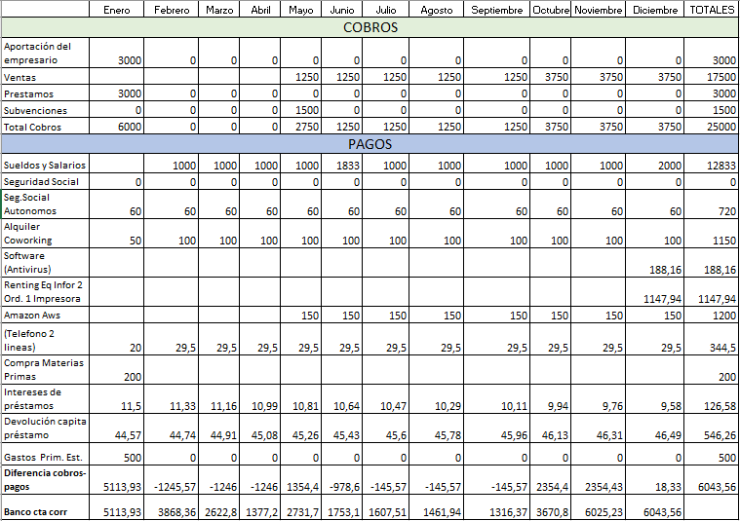

CUENTA DE RESULTADOS DE PREVISIÓN.

|  |  |  |  |
| --- | --- | --- | --- |
| Cuenta de resultados | Año 1 | Cuenta de resultados | Año 1 |
| **INGRESOS DE EXPLOTACIÓN** |  | **GASTOS DE EXPLOTACIÓN** |  |
| Ventas | 17.500,00 | Alquileres (Coworking) | 1.150,00 |
| Subvención | 1.500,00 | Amortización de la maquinaria. | 0,00 |
|  |  | Publicidad | 0,00 |
|  |  | Compras de mercaderías (Consumibles 100% gastados) | 200 |
|  |  | Salarios | 12.833,00 |
|  |  | Seguridad Social  (autónomo) | 720 |
|  |  | Impuestos  (saldo negativo) | 0 |
|  |  | Suministros  (sólo Teléfono) | 344,50 |
|  |  | Otros  Gastos de Constitución 100  (500/ 5 años=100)  Renting Equipos Informáticos  1.147,94 €  Antivirus 188,16 €  Alquiler AWS 1200€ | 2.636,10 |
| **INGRESOS DE EXPLOTACIÓN** | **19.00,00** | **GASTOS DE EXPLOTACIÓN** | **17.163,60** |
| **INGRESOS FINANCIEROS** |  | **GASTOS FINANCIEROS** |  |
| Ingresos financieros | 0 | Intereses préstamo | 126,58 |
| **TOTAL INGRESOS FINANCIEROS** | **0** | **TOTAL GASTOS FINANCIEROS** | **126,58** |
| Resultados de explotación | 1.836,40€ |  |  |
| Resultados financieros | -126,58 € |  |  |
| Resultados antes de impuestos | 1.962,98 € |  |  |

Balance de previsión.

|  |  |  |  |
| --- | --- | --- | --- |
| **ACTIVO NO CORRIENTE** | **Ejercicio 1** | **NETO PATRIMONIAL** | **Ejercicio 1** |
| Patentes, licencias, marcas y similares |  | Fondos propios |  |
| Aplicaciones y programas informáticos | 0,00 € | Capital social (capital aportado por los socios) | 3.000 € |
| Terrenos y construcciones (locales) |  | Resultado del ejercicio: beneficios o pérdidas. | 1.962,98 € |
| Maquinaria |  | Subvenciones o donaciones | 1.500 € |
| Herramientas |  |  |  |
| Mobiliario |  |  |  |
| Vehículos |  |  |  |
| Ordenadores | 0,00 € |  |  |
| Fianza Alquiler |  |  |  |
| Plazo Fijo |  |  |  |
| **ACTIVO CORRIENTE** |  | **PASIVO NO CORRIENTE** | **Ejercicio 1** |
| I Existencias |  | Deudas a largo plazo |  |
| Materias primas |  | Deudas a largo plazo entidades de crédito | 2.453,74 € |
| Productos en curso  (trabajos realizado no facturados) |  | Proveedores a largo plazo |  |
|  |  | **PASIVO CORRIENTE** | **Ejercicio 1** |
| II. Créditos Pendientes de Cobro |  | Deudas a corto plazo |  |
| Derechos de cobro a clientes. | 2.873,16 | Deudas a corto plazo con entidades de crédito. |  |
| Otros deudores |  | Deudas a corto plazo con proveedores |  |
|  |  | Otras deudas a corto plazo |  |
| **III. Efectivo** |  |  |  |
| Dinero de bancos o caja (cuentas a la vista o a corto plazo) | 6.043,56 |  |  |
| **TOTAL ACTIVO (EUROS)** | **8.916,72 €** | **TOTAL NETO Y PASIVO (EUROS)** | **8.916,72 €** |

Después de estudiar el plan de tesorería, se obtiene un detalle mensual de la evolución de ingresos y gastos, que finalmente queda reflejado en el inventario a fin de año. En nuestro caso, el resultado es un saldo positivo en el banco de 6.043,56 €.

Del estudio de la cuenta de resultados de previsión se puede extraer la siguiente conclusión. Los resultados de explotación son positivos, lo que supone que habrá tenido un pequeño beneficio de 1.962,98 €. De lo que se puede afirmar que la empresa va relativamente bien y tiene buenas expectativas de futuro.

3.8.-Necesidades de financiación.

**Privada**, a través de:

La aportación capital por parte del socio único por un importe de 3.000€.

Financiación mediante “renting” de equipos informáticos, debido a su depreciación constante.

**Pública**, acogiéndose a todas las ayudas a su alcance, como son;

Haciendo uso de un **Coworking** municipal subvencionado, por el cual sólo deberá pagar 50€ al mes por puesto el primer año, 100€ el segundo y 150€ el tercero.

Acogiéndose a las ayudas por la contratación de personas discapacitadas, con un índice de minusvalía superior al 33%, ahorrándose el coste de seguridad social de estos trabajadores.

Se solicitará un préstamo ICO, por un importe de 3.000€ con un interés del 4.60%.

Se acogerá a una subvención por parte del IVACE (Instituto Valenciano de Competitividad Empresarial), con las siguientes condiciones:

-Ayuda para proyectos de creación de empresas de base tecnológica, para el desarrollo de proyectos de I+D+I.

-Para microempresas (-10 Trabajadores)

-El importe subvencionado será el 50% de la inversión realizada.

-La innovación consistirá en el desarrollo de nuevas técnicas, que permitan avanzar en la comunicación con usuarios con minusvalías severas.

-Plazo de concesión de Ayudas 4 meses. (se parte de la premisa que se nos concede y se nos paga en cuanto nos es aprobada)

3.9.-Definición y elaboración de la documentación del diseño. Control de calidad.

3.10.-Revisión de la normativa aplicable.

4.-Implementación:

4.1.1-Desarrollo del modelo de datos

**Diseño conceptual (Diagrama Entidad-Relación)**

**Diseño lógico**

**Abogado** (AbogadoId, Nombre, Apellidos, Nif, Movil, Fijo, Email, Dirección, Supervisor, Poblacion, Cp)

CP. AbogadoId

CA Supervisor 🡪Abogado(AbogaId)

**Actuacion** (ActuacionId, ExpedienteId, FechaInicio, FechaCierre, Descripcion, NotificacionesCliente, NotificacionesJuzgado)

C.P. ActuacionesId

C.A. ExpedientesId 🡪 Expediente

**Cliente** (ClienteId, Nombre, Apellidos, Nif, Movil, Fijo, FechaIngreso, FechaBaja, Email, Descripcion, Direccion, Población, Cp)

C.P. ClienteId

**Documento** (DocumentoId, ExpedienteId, ClienteId, Descripcion, Documentacion)

C.P. DocumentoId

C.A. ExpedienteId 🡪 Expediente

C.A. ClienteId 🡪 Cliente

**Expediente** (ExpedienteId, ClienteId, AbogadoId, JurisdiccionId, FechaInicio, FechaCierre, Descripcion, ProvisionFondos, TotalMinuta)

C.P. ExpedienteId

C.A. ClienteId 🡪 Cliente

C.A. AbogadoId 🡪 Abogado

C.A. JurisdiccionId 🡪 Jurisdicción

Historico (ExpedienteId, AbogadoId, FechaEntrada)

CP ExpedienteId, AbogadoId, FechaEntrada

CA ExpedienteId

CA AbogdoId

Colabora (ExpedienteId, AbogadoId)

CP ExpedienteId, AbogadoID

CA AbogadoID 🡪Abogado (ID)

**Jurisdiccion** (JurisdiccionId, Nombre)

C.P. JurisdiccionId

4.2.-Desarrollo de la programación del entorno de servidor

4.3.-Desarrollo de la programación del entorno de cliente

5.-Validación:

5.1.-Definición del procedimiento de evaluación, seguimiento y control del proyecto. Indicadores de calidad.

5.2.-Definición de procedimientos para la participación de los usuarios en la evaluación del proyecto. Documentos específicos.

5.3.-Registro de resultados.

6.-Conclusión:

7.-Bibliografia y referencias: